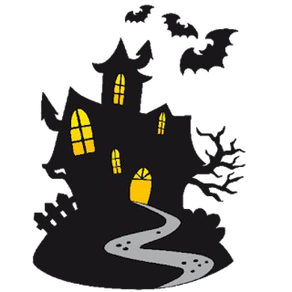
Beste ouders,

Naar jaarlijkse traditie vindt er één keer per jaar een welpenweekend plaats. Dit jaar gaat het weekend door van zaterdag 31 oktober tot zondag 1 november. Al onze lieve welpen zijn zaterdag welkom vanaf 14 uur op het lokaal en zondag om 13 uur eindigt dit fantastische weekend en worden de ouders terug aan het lokaal verwacht.

Op een weekend hoort natuurlijk ook een thema. Omdat het Halloween is, mogen jullie jullie aller engste verkleedkleren aan trekken. We zien jullie graag reeds zaterdag verkleed aan het lokaal verschijnen! Brrrrrr, griezelen maar!!!

Om dit efficiënt te laten verlopen, zouden we willen vragen om via mail te bevestigen indien uw zoon/dochter mee zou gaan op ons welpenweekend. Dit kan u eenvoudig doen door een kort mailtje te sturen naar leen@den62.be . In de mail vermeldt u de volledige naam van uw zoon/dochter en of hij/zij meegaat op weekend. Gelieve dit te doen voor donderdag 29 oktober!

Dus wat houdt dit praktisch in?
- We verwachten de leden zaterdag 31 oktober om 14 uur op het lokaal.
- Het weekend eindigt zondag 1 november om 13 uur.
- De kostprijs voor het volledig weekend bedraagt 10 euro te storten op volgend rekeningnummer: BE83 9730 4079 6315 met vermelding van de naam van uw zoon/dochter.

Mocht u nog vragen hebben, kan u deze gerust sturen naar leen@den62.be. Hieronder bevindt zich nog een meeneemlijst voor de leden.

Tot dan! Stevige linker,
Jullie fantastische leiding!

Bagagelijst (wat nemen we mee?):

Kledij:
- Scoutsuniform (Volledig)
- Kousen
- Ondergoed
- Extra broek
- Extra T-shirt
- Een warme trui
- Een regenjas
- Eventueel handschoenen
- Verkleedkledij
- Stevige schoenen
- Zak voor de vuile was

Slaapgerief:
- Slaapzak
- Matje/veldbed
- Pyjama
- Kussen
- Zaklamp

Toiletgerief + persoonlijke verzorging (indien van toepassing):
- Identiteitskaart
- Handdoek
- Washandje
- Zeep/shampoo
- Tandenborstel
- Tandpasta
- Kamp/borstel
- Medicatie

Wat laten we zeker thuis!!!
- Snoep (of SNOEP = DELEN)
- Elektronische apparatuur
- Wapens
- Geld

